СОЦИАЛЬНО-ОБРАЗОВАТЕЛЬНАЯ АКЦИЯ В СРЕДНИХ ОБЩЕОБРАЗОВАТЕЛЬНЫХ УЧРЕЖДЕНИЯХ НИЖЕГОРОДСКОЙ ОБЛАСТИ

Инструкция для преподавателя

Инструкция по работе с интерактивной портальной формой для преподавателя

Нижегородская область
2017

- Перейдите на портальную форму преподавателя по следующей ссылке:
https://52.gosuslugi.ru/pgu/service/-5200000000494201502_4942015021.html#_description
- Убедитесь, что в качестве местоположения на портале выбрана «Нижегородская область».
- После перехода на интерактивную портальную форму преподавателя нажимаем кнопку «Получить услугу». Авторизуемся в ЕСИА, если авторизация еще не была выполнена. Попадаем на первый шаг портальной формы:
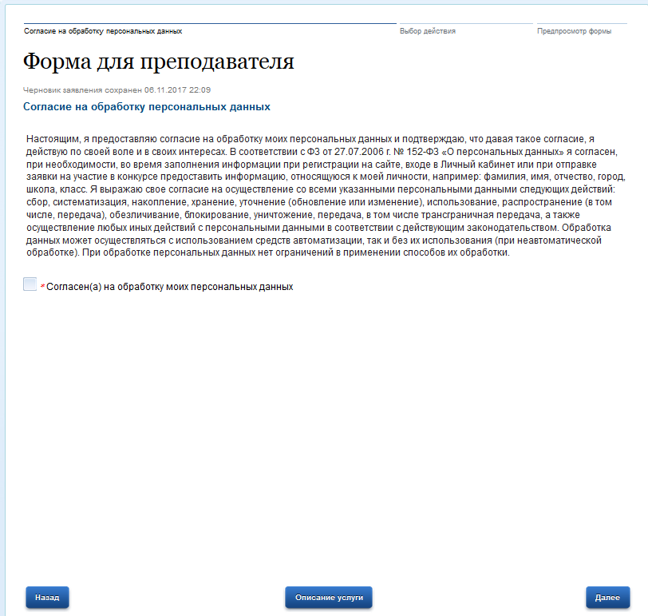
На первом шаге формы необходимо выразить согласие на обработку данных (так как все данные с формы будут попадать в единую систему Акции «Учим ГосУслуги» - Процессинговый центр), отметив соответствующий чекбокс (проставив «галочку»).
После этого переходим на второй шаг формы, нажав кнопку «Далее».
- На втором шаге формы первым полем подгружается ФИО преподавателя из личного кабинета. Для пользователя возможен выбор одного из трех дальнейших действий:
- Зарегистрироваться для проведения урока
- Отчитаться о проведении уроков
- Добавить классы
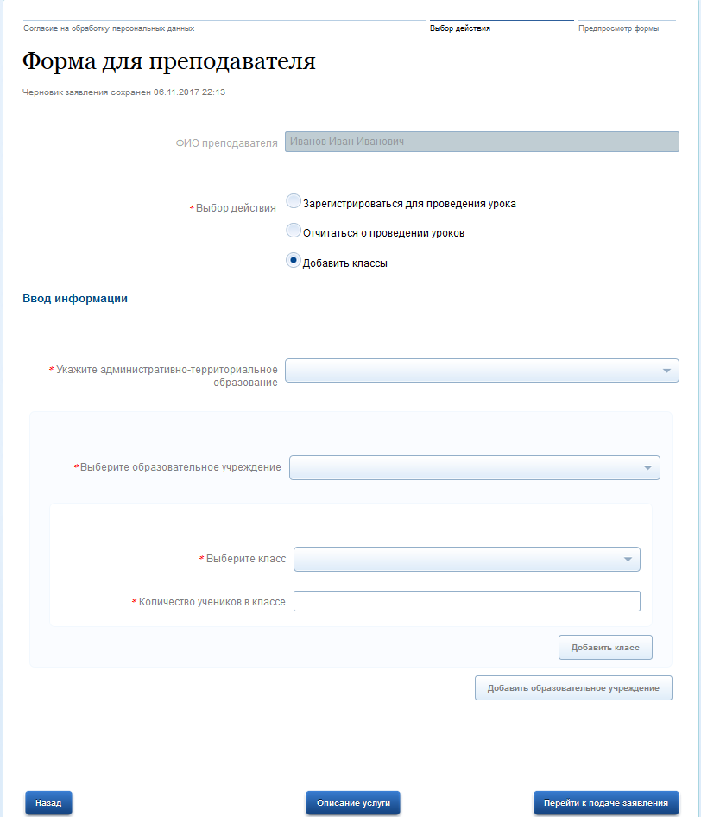
В случае, если преподаватель заходит на форму впервые и его цель – регистрация в Акции, необходимо выбрать опцию «Зарегистрироваться для проведения урока».
Данное действие необходимо выполнить перед проведением урока, посвященного Акции.
В случае, если преподаватель уже провел урок, ему необходимо выбрать опцию «Отчитаться о проведении уроков».
В случае, если преподаватель уже ранее зарегистрировался в Акции, но забыл указать все подчиненные в Акции ему классы (либо указал неполную информацию), он может дополнить такую информацию через опцию «Добавить классы».
- Регистрация в Акции.
Выбрав опцию «Зарегистрироваться для проведения уроков», преподаватель должен последовательно заполнить всю необходимую для регистрации информацию:
- Указать административно-территориальное образование – осуществляется выбор одного из 59 территориальных образований
- Указать образовательное учреждение – выбрать одно из образовательных учреждений из списка
- Указать класс, выбрав его из списка
- Ввести количество учеников в классе. Данная информация вводится числом и носит важный характер, так как в соответствии с введенным количеством преподавателю в личный кабинет придет необходимое количество идентификационных кодов для учеников, которые им нужно будет раздать на уроке (коды необходимы для регистрации учеников в Акции).
В случае, если преподаватель в Акции ответственен за несколько классов в школе, он добавляем информацию о другом классе, нажав соответствующую кнопку «Добавить класс». И также заполняет необходимую информацию.
В случае, если преподаватель в Акции ответственен за классы, находящиеся в разных школах, он может добавить такие классы с помощью кнопки «Добавить образовательное учреждение», также заполнив необходимую информацию.
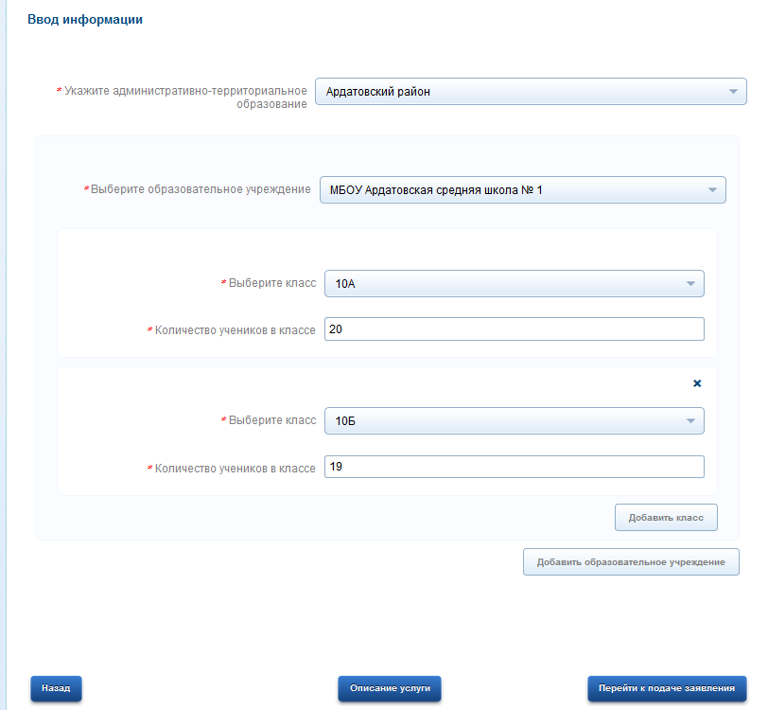
После того, как вся информация заполнена, необходимо перейти к подаче заявления, нажав соответствующую кнопку, подать заявление.
Преподаватель зарегистрировался в Акции.
ВАЖНО! После того, как преподаватель зарегистрировался в Акции, в его личный кабинет на портале придет архив с идентификационными кодами для учеников. Количество идентификационных кодов равно общему суммарному количеству всех учеников, которых он заявил для участия в Акции, заполняя регистрационную форму. Эти коды преподаватель должен выдать своим ученикам (в произвольном порядке, одному ученику один код, будет лучше, чтобы преподаватель также завел у себя реестр выданных кодов для избежания возможных нестыковок – таблицу «ФИО ученика» - «выданный идентификационный код»). Если преподаватель зарегистрировал несколько классов, то коды он делит на классы в соответствии с количеством учеников в каждом из них.
Для того, чтобы скачать архив с кодами, необходимо перейти в личный кабинет на портале gosuslugi.ru.
- Заходим по ссылке https://www.gosuslugi.ru/
- Заходим в Личный кабинет, переходим на вкладку «Лента уведомлений»
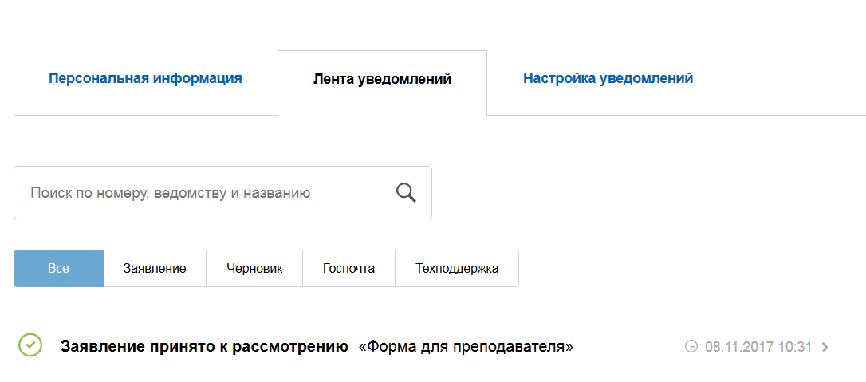
- Находим поданную заявку и переходим в нее
- Нажимаем ссылку «Показать историю рассмотрения»
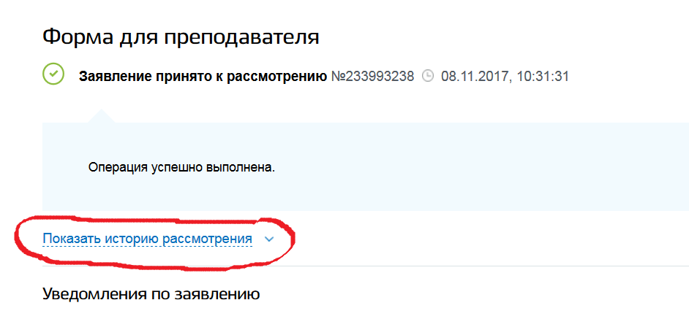
- Сохраняем полученный архив себе на компьютер
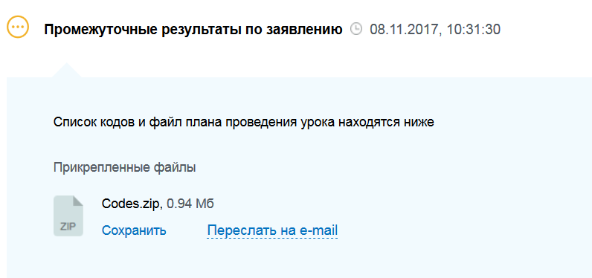
- Полученные коды можно выдавать.

- Отчет о проведении уроков
После того, как преподаватель провел все уроки (или урок, если у него только 1 класс), посвященные Акции, он должен снова перейти на портальную форму, чтобы проставить отметку о выполнении.
Для этого на втором шаге формы в выборе действий он выбирает опцию «Отчитаться о проведении уроков».
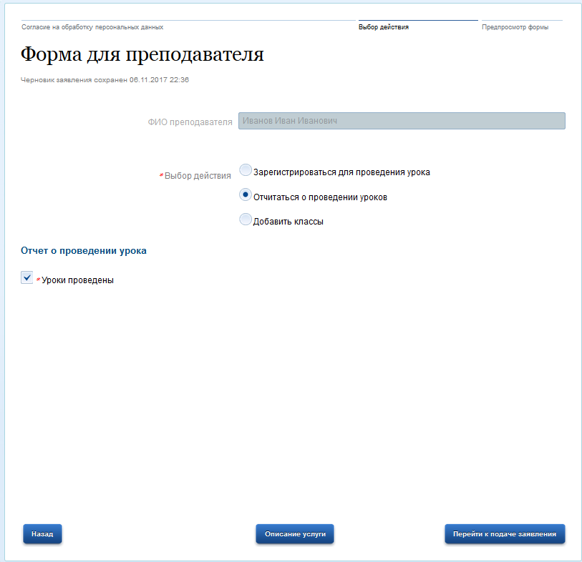
Проставляется чекбокс «Уроки проведены» («галочка»), и подается заявление с формы.
В Процессинговый центр после этого попадет в базу информация об отчетности данного преподавателя.
Данное действие необходимо выполнить, так как в процессе проведения Акции будет вестись статистика в том числе для координаторов Акции по районам. Данная статистика позволит получить картину по каждому району, на какой стадии находится проведение уроков, сколько уже проведено, сколько еще нужно провести, где отставания и т.д.
- Добавление классов
О данной опции уже было сказано выше – она необходима в первую очередь для того, чтобы преподаватель имел возможность «дозанести» информацию по своим классам, если он этого не сделал или сделал не в полном объеме при регистрации в Акции во времф первого визита на портальную форму.
Логика взаимодействия по данной опции абсолютно идентична процессу регистрации в Акции – преподаватель заполняет необходимые поля, только теперь он указывает / дополняет информацию по тем классам, которые ранее не занес.
По результатам подачи заявления в таком случае преподавателю в его личный кабинет также придет архив с идентификационными кодами – для добавленных классов в расчете на количество добавленных учеников.

